PATVIRTINTA
Šiaulių lopšelio-darželio „Trys nykštukai“
direktoriaus 2023 m. gruodžio 15 d.
įsakymu Nr. V-81 (1.3)

TARPTAUTINIO VIRTUALAUS IKIMOKYKLINIO, PRIEŠMOKYKLINIO, PRADINIO IR SPECIALIOJO UGDYMO ĮSTAIGŲ VAIKŲ ŽODINĖS RAIŠKOS PROJEKTO
„TIK TRYS RAIDELĖS, BET DAUG ŽODELIŲ 4“
NUOSTATAI

I. SKYRIUS
BENDROSIOS NUOSTATOS
1. Tarptautinio virtualaus ikimokyklinio, priešmokyklinio, pradinio ir specialiojo ugdymo įstaigų vaikų žodinės raiškos projekto „Tik trys raidelės, bet daug žodelių 4“ (toliau – projektas) nuostatai reglamentuoja projekto tikslą, uždavinius, projekto dalyvius, organizavimo tvarką, baigiamąsias nuostatas.
2. Projekto organizatoriai – Šiaulių lopšelis-darželis „Trys nykštukai“ (Tilžės g. 41, LT-78206, Šiauliai, tel. (8 41) 552 354, el.paštas trysnykstukai@splius.lt ); Šiaulių lopšelis-darželis „Voveraitė“ (Saulės takas 7, LT-78302, Šiauliai, LT-78302, Šiauliai, tel. (8 41) 552 591, el. paštas voveraite@splius.lt).
3. Projekto organizatoriai ir rengėjai – Šiaulių lopšelio-darželio „Trys nykštukai“ logopedė Aistė Kvičiuvienė, tel. nr. +37060128136, el.paštas l.d.trysnykstukai@gmail.com; Šiaulių lopšelio-darželio „Voveraitė“ logopedė Inesa Sabaliauskienė, tel. nr. +37068511618, el.paštas inesa.sabal@gmail.com . Projekto iniciatorė, koordinatorė - Aistė Kvičiuvienė.
4. Informacija apie projektą ir nuostatai skelbiami Šiaulių lopšelio-darželio ,,Trys nykštukai“ https://www.trysnykstukai.lt/projektai ir Šiaulių lopšelio-darželio „Voveraitė“ https://voveraite.tavodarzelis.lt/ internetinėse svetainėse bei socialinio tinklapio „Facebook“ grupėse: „Logopedai ir specialieji pedagogai“, „Šiaulių logopedai“, „Specialiųjų pedagogų ir logopedų namučiai“, „Auklėtojų kambarys“, „Priešmokyklinis (pradinis) ugdymas“, „Priešmokyklinis ir pradinis ugdymas“.

II. SKYRIUS
PROJEKTO TIKSLAS IR UŽDAVINIAI
5. Projekto tikslas: tobulinti, plėsti vaikų kalbinę raišką, kuriant pasakojimą su automobilio valstybiniame numeryje esančiomis raidėmis.
6. Uždaviniai:
6.1. formuoti vaikų garsinės analizės ir sintezės įgūdžius, raidžių pažinimą;
6.2. turtinti žodyną daiktavardžiais, veiksmažodžiais, būdvardžiais;
6.3. formuoti kalbos gramatinį taisyklingumą;
6.4. formuoti taisyklingo sakinio, pasakojimo sudarymo įgūdžius;
6.5. ugdyti regimąjį suvokimą, kūrybiškumą, dėmesingumą;
6.6. atskleisti ugdytinių kūrybinius, meninius gebėjimus iliustruojant istoriją;
6.7. skatinti ikimokyklinio, priešmokyklinio, pradinio, specialiojo ugdymo pedagogų ir švietimo pagalbos specialistų bendradarbiavimą, dalijimąsi gerąja darbo patirtimi.

III. SKYRIUS
PROJEKTO DALYVIAI
7. Projekte kviečiami dalyvauti šalies ir užsienio ikimokyklinio, priešmokyklinio, pradinio ir specialiojo ugdymo įstaigų ugdytiniai. Dalyvių skaičius iš vienos institucijos neribojamas.

IV. SKYRIUS
PROJEKTO ORGANIZAVIMO TVARKA
8. Virtualus projektas organizuojamas nuo 2024 m. sausio 1 d. iki 2024 m. sausio 26 d.
9. Projekto eiga:
9.1. Projekto dalyviams pateikiamos 6 automobilių valstybinių numerių fotografijos, iš kurių dalyvis išsirenka vieną labiausiai patikusią (1 priedas). (Jei netinka mūsų siūlomų numerių raidės, šioje projekto dalyje jūs galite naudoti savo turimas valstybinio numerio raides. Pastaba: tokiu atveju būtina turėti ir atsiųsti šio valstybinio numerio fotografiją.)
9.2. Ugdytinis įvardija pasirinkto numerio raides. Jei nepažįsta raidžių, jas pasako pedagogas/tėvas). Pavyzdžiui, „LTS“.
9.2. Tada dalyvis sugalvoja sakinį, kuris prasideda pasirinkto numerio pirmąja raide: šiuo atveju raide „L”. Vėliau tęsia pasakojimą sugalvodamas antrą sakinį, prasidedantį žodžiu su antra valstybinio numerio raide („T”) ir trečiąjį sakinį - su trečiąja („S”) valstybinio numerio raide. Kitiems sakiniams apribojimų ar nurodymų nėra. Pasakojimą galėtų sudaryti 5-10 sakinių. Pavyzdžiui, su „LTS“ raidėmis vaikas sugalvojo pasakojimą:
1) „LĖTAI SLINKO RUDENS DIENOS”. 2) „TYLIAI ŠLAMĖJO NUO MEDŽIŲ KRENTANTYS LAPAI.” 3) „SAULĖ TARP PILKŲ DEBESŲ PASIRODYDAVO VIS REČIAU IR REČIAU.” 4) „LIETUS Į LANGĄ BARBENO VIS DAŽNIAU.” 5) „ŽMONĖS IŠLĮSDAVO KIEMAN TIK TRUMPAM, KAD PASIRINKTŲ GRAŽIŲ RUDENINIŲ LAPŲ.”
Visos trys automobilio valstybinio numerio raidės turi būti jūsų pirmų sugalvotų sakinių pradžioje - jas būtinai paryškinkite.
9.3. Tada ugdytinis įvairiomis dailės raiškos priemonėmis bei technika iliustruoja savo kurtą istoriją.
9.4. Piešinio apačioje, dešinėje pusėje, lentelėje užrašomas vaiko vardas, amžius, patalpinama automobilio valstybinio numerio raidžių fotografija ir pasakojimas didžiosiomis raidėmis (12 dydžio Times New Roman šriftu, intervalas tarp eilučių - 1, pirmosios sakinių raidės - 14 šriftu Bold). (Pavyzdys 3 priede) Pedagogas piešinį nufotografuoja.
10. Pedagogas ar tėvas užpildo projekto dalyvio anketą (2 priedą).
- dalyvio anketos rengiamos 12 dydžio Times New Roman šriftu, intervalas tarp eilučių - 1;
- pasirinkto valstybinio numerio raidės ir pasakojimas įrašomi į lentelę 2 priede;
- piešinio fotografija atsiunčiama JPG (JPEG) formatu, atskiru dokumentu, kurio dydis neturi viršyti 4 MB;
- 2 priedą ir piešinio skaitmeninę fotografiją (kaip 3 priedo pavyzdyje) dalyvis atsiunčia el. paštu logopedai.projektai@gmail.com , o į socialinio tinklapio „Facebook“ grupę „Tik trys raidelės, bet daug žodelių 4“ talpina tik 3 priedą, t.y. piešinio fotografiją su lentele.
11. Elektroninių laiškų su užpildytomis dalyvio anketomis ir kūrybiniu darbu laukiame nuo 2024 m. sausio 1 d. iki 2024 m. sausio 26 d. el. paštu: logopedai.projektai@gmail.com .

V. BAIGIAMOSIOS NUOSTATOS
12. Visi projekto dalyviai bus apdovanoti padėkos raštais bei Šiaulių lopšelio-darželio „Trys nykštukai“ direktorės patvirtinta metodinės veiklos pažyma.
13. Organizatoriai pasilieka teisę projektui atsiųstas anketas, nuotraukas naudoti neatlygintinai, viešai publikuoti darbus, nurodant autorines teises.
14. Anketos, nuotraukos atsiųstos vėliau nurodyto termino ar neatitinkančios projekto reikalavimų, nebus eksponuojamos, panaudojamos.
15. Dalyvavimas projekte laikomas autorių sutikimu su šiomis sąlygomis.

1 priedas
Automobilių valstybinių numerių fotografijos

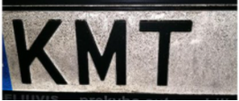 |  | 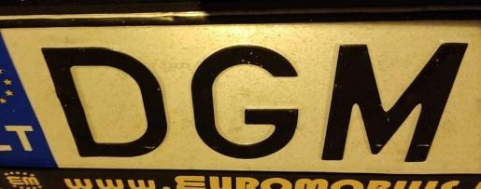
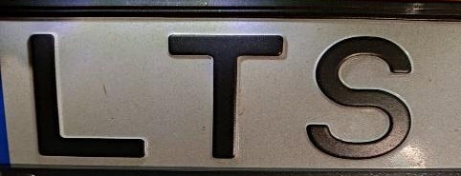

2 priedas

PROJEKTO „TIK TRYS RAIDELĖS, BET DAUG ŽODELIŲ 4“
DALYVIO ANKETA

Vaiko vardas, pavardė, amžius
Pedagogo ar tėvo vardas, pavardė, (pedagogo pareigos)
Ugdymo įstaigos pavadinimas
Šalis, miestas, įstaigos adresas
Kontaktinis tel. nr., el. paštas
Pasirinkto automobilio numerio raidės | Sukurtas pasakojimas (didžiosiomis raidėmis) |  | Sakinių skaičius pasakojime

3 priedas
Lentelės, kuri patalpinama piešinio apatiniame dešiniajame kampe, pavyzdys

Onysia, 6 m.  Lietuva | LĖTAI SLINKO RUDENS DIENOS. TYLIAI ŠLAMĖJO NUO MEDŽIŲ KRENTANTYS LAPAI. SAULĖ TARP PILKŲ DEBESŲ PASIRODYDAVO VIS REČIAU IR REČIAU. LIETUS Į LANGĄ BARBENO VIS DAŽNIAU. ŽMONĖS IŠLĮSDAVO KIEMAN TIK TRUMPAM, KAD PASIRINKTŲ GRAŽIŲ RUDENINIŲ LAPŲ.

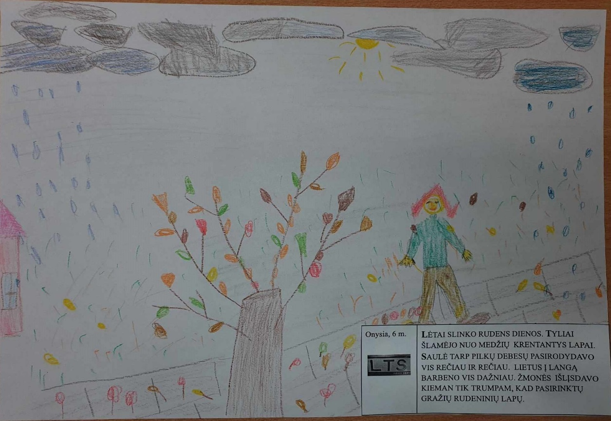
Lietuva

